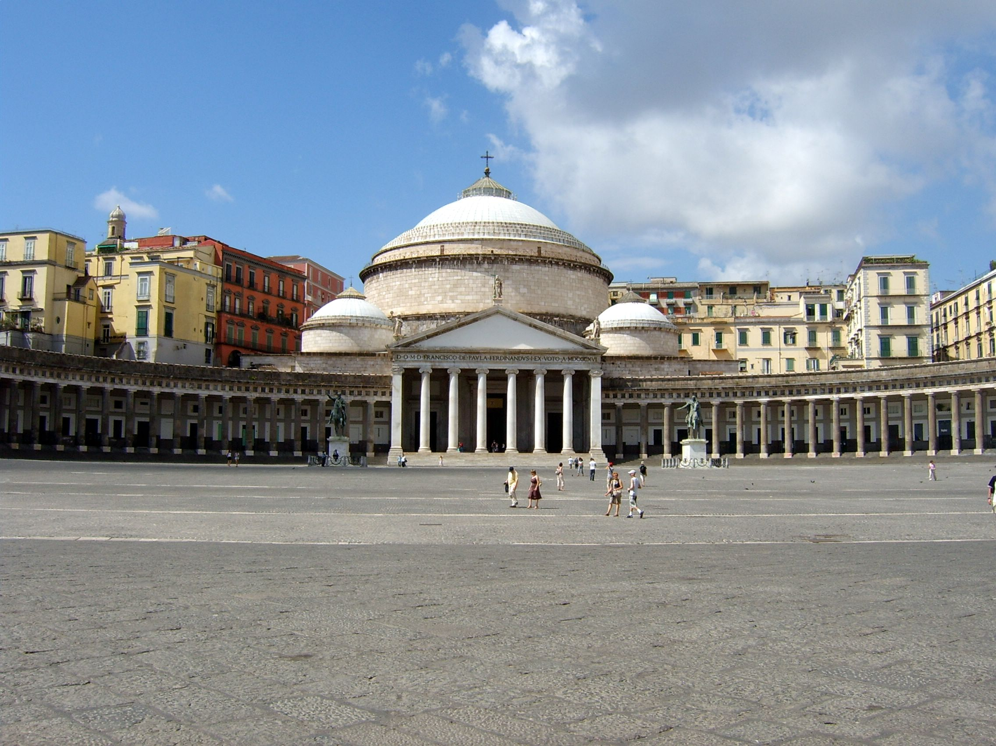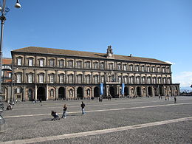

COMUNICATO N. 2/2015

VISITA GUIDATA

IL SALOTTO DI NAPOLI
Si porta a conoscenza di tutti i Soci che è stata organizzata una visita guidata a Napoli - Maschio Angioino, Piazza del Plebiscito, Palazzo Reale e Galleria Umberto I, per sabato 30 MAGGIO 2015 .

Il programma prevede:

Ritrovo ore 16.00 : Appuntamento sotto Ingresso MASCHIO ANGIOINO.

visiteremo:
- Castel Nuovo o Maschio Angioino;
- Teatro San Carlo (esterno);
- Piazza del Plebiscito;
- Basilica di San Francesco di Paola;
- Palazzo Reale;
- Galleria Umberto I .

La quota di partecipazione individuale per la visita guidata è di:
- Adulti : soci € 1,00 / aggregati € 3,00

La visita sarà effettuata al raggiungimento di minimo 15 partecipanti (ed un max 50 partecipanti).

All’atto della prenotazione, occorrerà versare la relativa quota di iscrizione, altrimenti la prenotazione non sarà valida.

Per le prenotazioni rivolgersi ai Consiglieri Cral entro e non oltre il 22/5/2015.

Napoli 7/5/2015
IL PRESIDENTE
Marco Capaccio

